|  |
| --- |
| Tech’n Logic |
| Manuel de déploiement |
| Livrable G9D |

|  |
| --- |
| Yassine LARAIEDH, William Alexander MBOLLO MBASSY, Théotime POICHOTTE, Benjamin POMBET, Christophe SAURY, Pierre TOMEI |

Table des matières

1- Choix d’une distribution 2

2- Installer XAMPP 3

3- Utiliser XAMPP 4

4- Configurer Apache 4

5- Configurer MySQL 5

6- Accéder à mon site en local 6

Le déploiement est une étape essentielle dans le développement d’un site Web, et une étape importante à connaître pour tout développeur. Il peut s’effectuer en local, ou bien, sur un serveur en ligne. Nous vous présenterons la méthode en local, celle pour laquelle nous avons opté.

Commencer par télécharger le dossier contenant le site.

# Choix d’une distribution

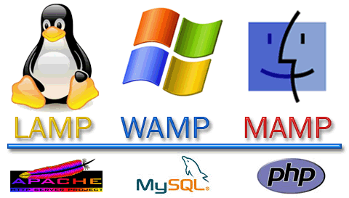

XAMPP est un logiciel, plateforme qui contient une distribution d’Apache, MariaDB, PHP et Perl et qui permet de déployer un serveur FTP, un serveur Web et un serveur de messagerie électronique en local.

Nous avons choisi d’utiliser XAMPP mais il existe également d’autres distributions telles que WAMP, sous Windows, ou bien MAMP sous MAC, ou LAMP sous Linux.

Le Package XAMP est livré avec les dernières versions d’Apache, MySQL, FileZilla, Mercury, Tomcat

# 

# Installer XAMPP

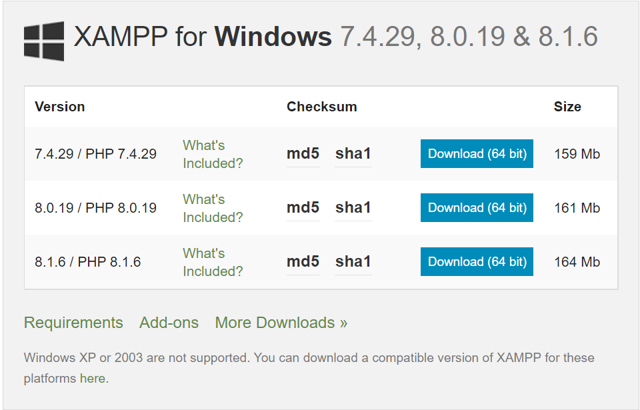

Tout d’abord allez sur le site « <https://www.apachefriends.org/download.html> », ensuite téléchargez la version la plus adaptée sur votre machine et commencez l’installation. Suivez les instructions données par le guide.

Parfois on peut rencontrer une erreur de chargement d’Apache. Celle-ci se produit lorsqu’il y a, à la fois des fichiers et des dossiers à la racine du dossier 

N’hésitez pas à déplacer ces fichiers dans des dossiers pour résoudre ce problème.

# Utiliser XAMPP

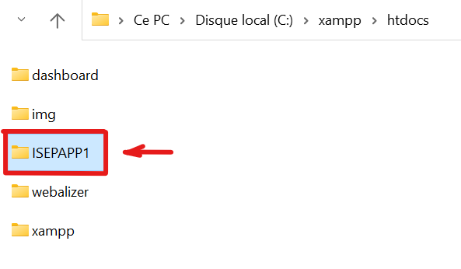

En règle générale, après l’installation, un dossier nommé  va être créé dans votre disque local (C :). Entrez dans le dossier , puis dans , et placez-y à la racine, le dossier dans lequel est contenu votre projet. Vous devriez avoir une disposition de dossier comme dans l’image ci-dessus.

# Configurer Apache

Apache est le logiciel qui permet d’accéder au serveur local de son ordinateur, c’est là où sont hébergés nos pages WEB et tous les fichiers relatifs à notre site.

Pour ce faire il faut démarrer l’application XAMPP, puis appuyer sur  et enfin sur 

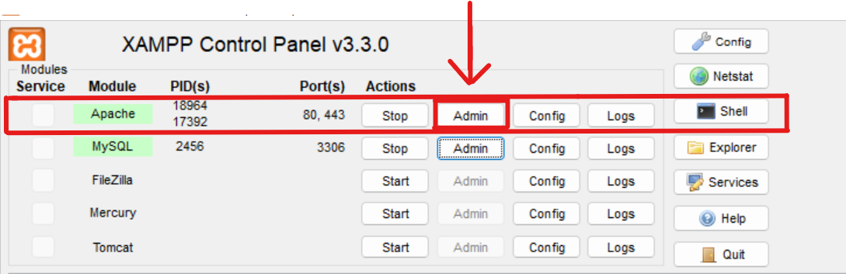

Parfois on peut rencontrer une erreur de chargement d’Apache s’il y a, à la fois des fichiers et des dossiers à la racine du dossier 

N’hésitez pas à déplacer ces fichiers dans des dossiers pour résoudre ce problème.

# Configurer MySQL



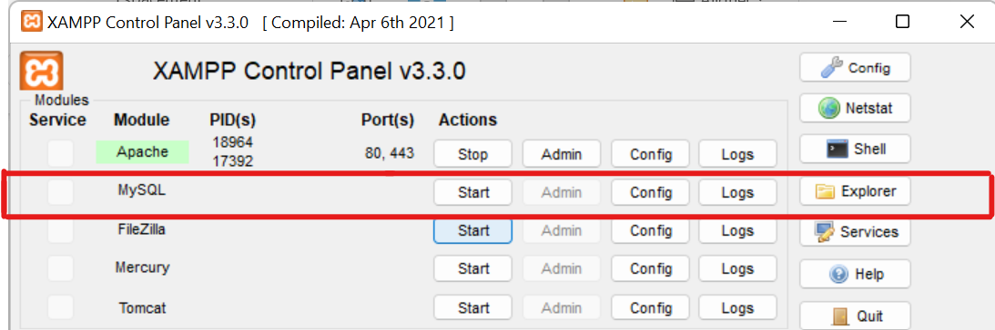

Toujours en lançant l’application XAMPP  , vous pouvez accéder à vos bases de données, les modifier, les supprimer ou en créer de nouvelles. Pour ce faire il suffit de démarrer MySQL en cliquant sur les boutons  et 

* En faisant ainsi, l’accès aux bases de données est configuré par défaut, c’est-à dire que le nom d’utilisateur est « root » et le mot de passe est vide.
* C’est la configuration par défaut que nous avons utilisée tout au long de notre projet.
* Il reste possible de la modifier en cliquant sur le bouton  qui est sur la même ligne que MySQL puis en entrant dans les fichiers

# Accéder à mon site en local

Une fois que le site WEB est prêt à être consulté, que tous les fichiers sont dans un dossier contenu dans , et que nous avons démarré Apache et MySQL, nous pouvons accéder à notre site WEB par deux méthodes :

* Soit à partir d’Apache. Dans ce cas, il faut tout d’abord cliquer sur le bouton  et puis naviguer dans les bons fichiers jusqu’à ouvrir le fichier « connexionControl.php » contenu dans le dossier « projet_app_info\pages_connexion\control» comme on le voit ci-dessous :

* Soit en entrant directement le chemin vers la page WEB cible dans notre navigateur internet comme le montre l’image ci-dessous avec la terminaison suivante : « …/…/page_accueil/accueil.php »

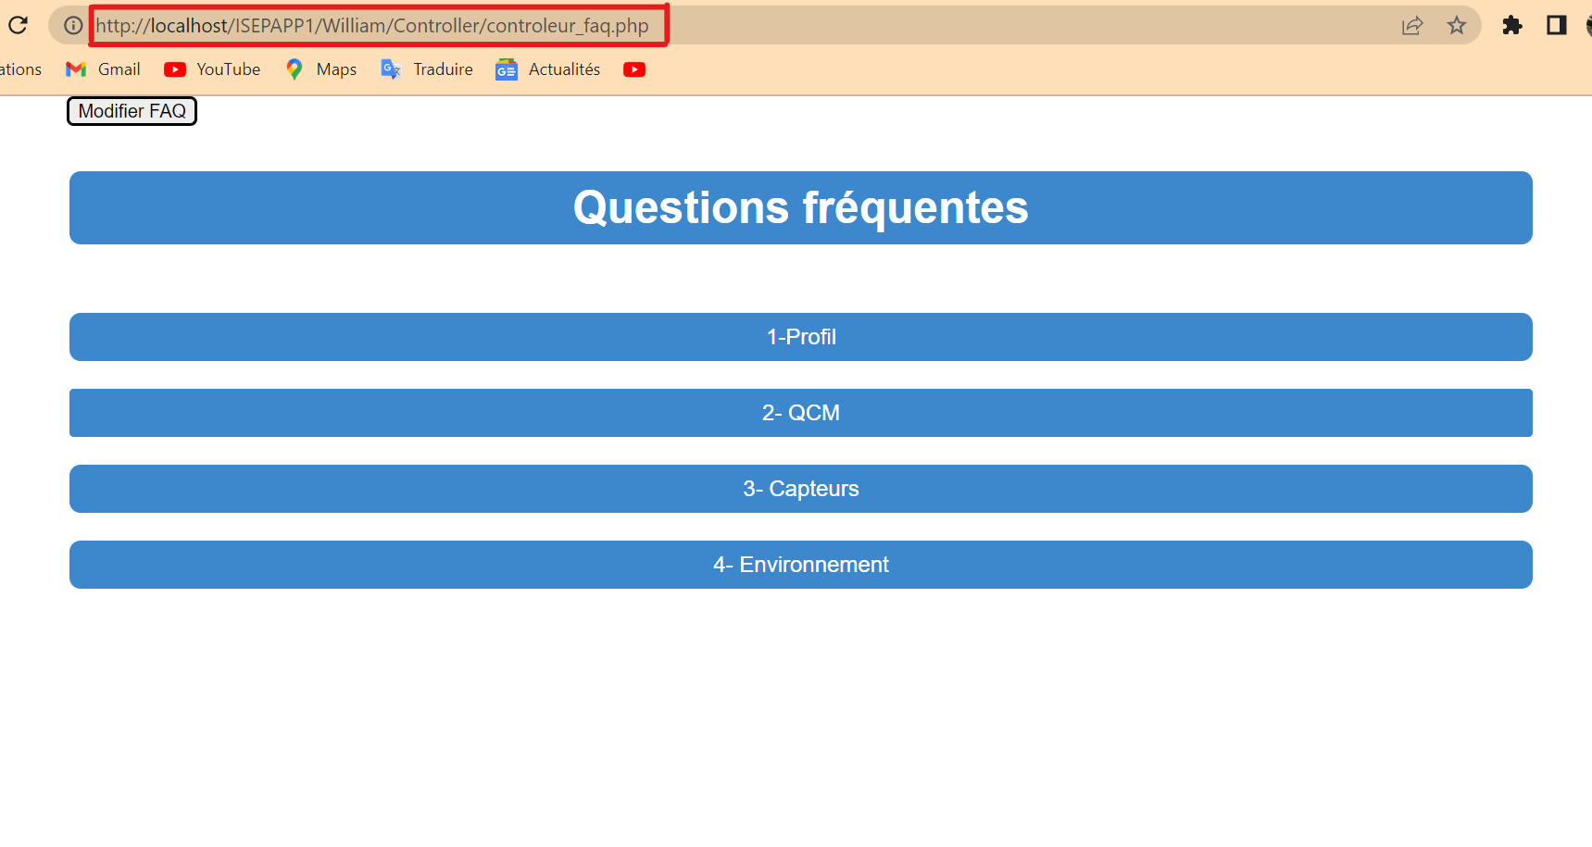

**« Tous droits de reproduction réservés »**